**教学4班 概率论 期中测验试题**

1. **某卡车为乡村小学运送书籍,共装有10个纸箱,其中5箱英语书，2箱数学书,3箱语文书.到目的地时发现丢失一箱,但不知丢失哪一箱.现从剩下的9箱中任意打开两箱,结果都是英语书,求丢失的一箱也是英语书的概率。**
2. **某工厂生产的零件废品率为10%，某人要采购一批这种零件,他希望以95%的概率保证其中合格品不低于2000个，问他至少应购买多少零件？**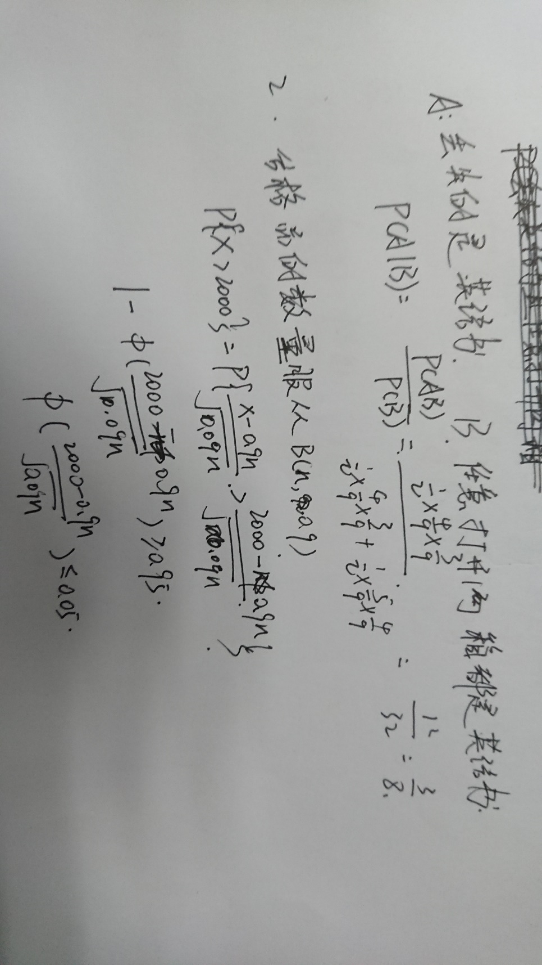
3. **设的联合密度为，求：**

**（1）系数A，**

**（2）的联合分布函数。**

**（3）关于及的边缘密度。**

**（4）与是否相互独立？**

**（5）和。**

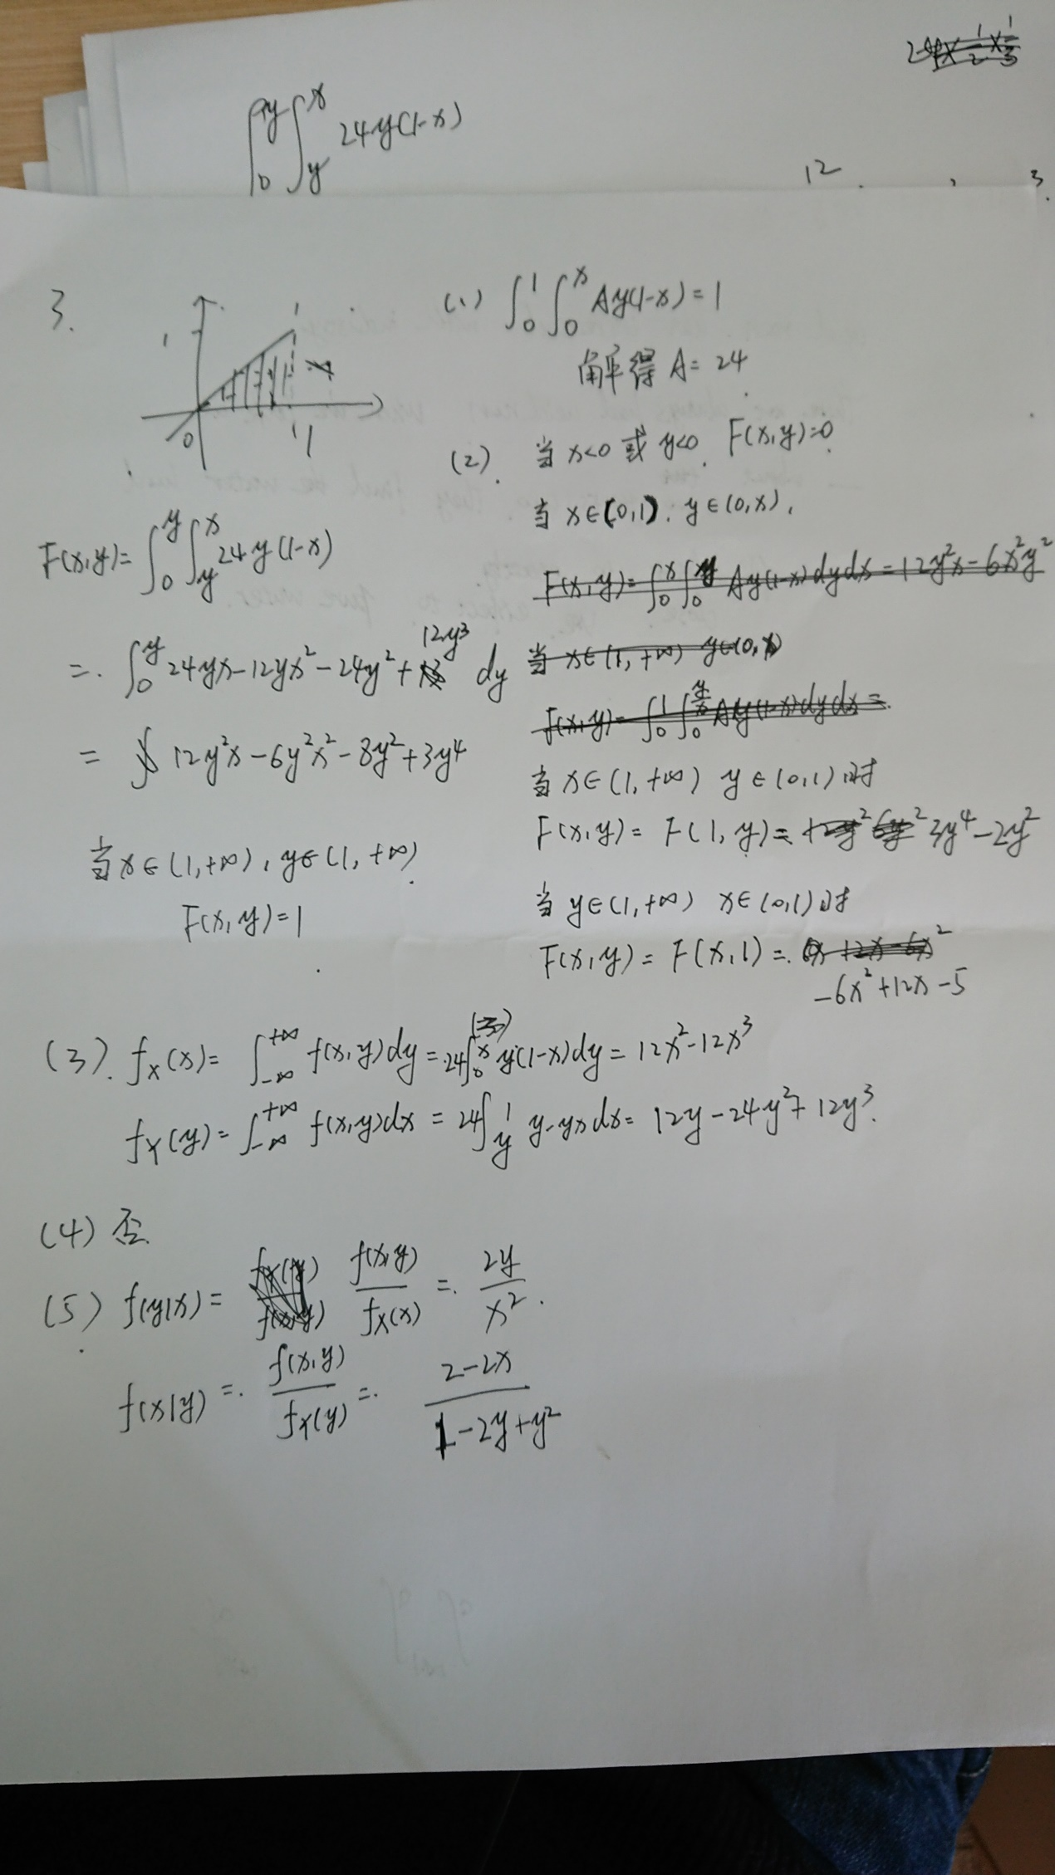



1. **已知随机变量*X*与*Y*分别服从 和 , 且*X*与**



***Y*的相关系数 ，设 ，**

**(1)求*Z*的数学期望*E*(*Z*)和方差*D*(*Z*)；**

**(2)求*X*与*Z*的相关系数；**

**(3)问*X*与*Z*是否相互独立？为什么？**

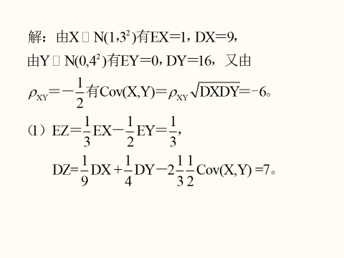

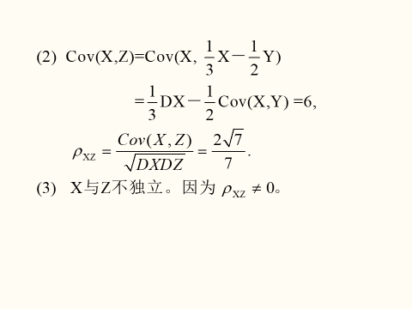



1. **设随机变量X～ , 求Y=lnX的密度函数.**

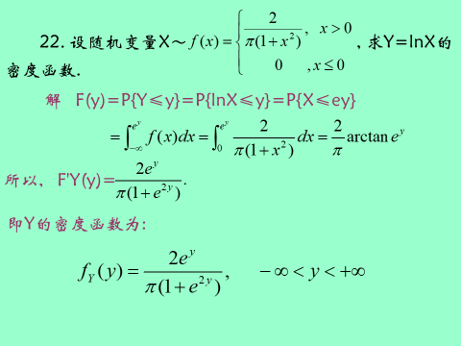

1. **设随机变量(X, Y) 的概率密度为**



**求: (1) P{X+Y≥1}; (2) X, Y的边缘密度函数与条件密度函数; (3) 判断X, Y的独立性.**

